
Instruções:

1- Assine seu nome de forma LEGÍVEL na folha do cartão de respostas.

2- Analise sua resposta. Ela faz sentido? Isso poderá ajudá-lo a encontrar erros.

3 - A não ser que seja instruído de forma diferente, assinale apenas uma das alternativas de cada questão.

4- A prova consiste em 15 questões objetivas de múltipla escolha.

5 - Marque as respostas das questões no CARTÃO RESPOSTA preenchendo integralmente o círculo (com caneta) referente a sua resposta.

6- A prova deverá ser feita em até 2 horas, portanto seja objetivo nas suas respostas.

7- É permitido o uso de calculadora científica simples, sem conectividade e sem gráficos.

8- Não é permitido portar celular (mesmo que desligado) durante a prova. O(A) estudante flagrado(a) com o aparelho terá a prova recolhida e ficará com nota zero neste exame.
------------------------------------------------------------------------------------------------------------------------------------------------------------------
1ª questão - Duas cargas de sinais opostos e iguais magnitudes Q=8μC são mantidas a uma distância de 2,0m entre si, como mostrado na figura ao lado. Assinale a opção que representa a magnitude do campo elétrico no ponto P.

A) 9000 V/m
B) 4500 V/m
C) 36000 V/m
D) 2250 V/m
E) zero V/m

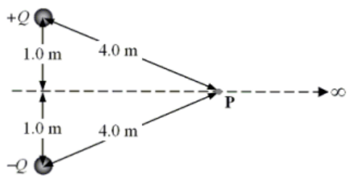

2ª questão - Com relação aos conceitos de carga e campo elétrico, a única alternativa incorreta é a
A) A quantidade líquida de carga elétrica produzida ao se atritar duas substâncias é sempre zero.
B) No nível atômico, os elétrons em um material isolante são ligados firmemente aos núcleos. Em um bom condutor, por outro lado, alguns dos elétrons estão ligados fracamente aos núcleos e podem mover-se livremente dentro do material.
C) O campo elétrico é sempre paralelo à superfície externa de um condutor em equilíbrio eletrostático.
D) Qualquer carga líquida em um condutor em equilíbrio eletrostático se distribui na sua superfície.
E) Uma carga positiva colocada em uma região de campo elétrico experimenta uma força no sentido do campo.

3ª questão - Cinco bolas de isopor são suspensas por fios isolantes. Vários experimentos são realizados e as seguintes observações são feitas:

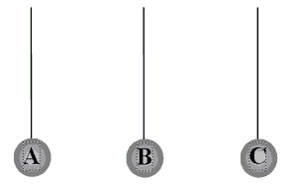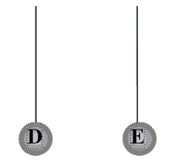

I. A bola A atrai B e A repele C.
II. A bola B atrai D e D não tem efeito sobre E.
III. Uma haste com carga negativa atrai tanto A como E.

A B C D E
A) + - + 0 +
B) + - + + 0
C) + - + 0 0
D) - + - 0 0
E) + 0 - + 0

4ª questão - Capacitores são elementos empregados em circuitos elétricos, podendo atuar como filtros e armazenadores de energia, para citar alguns exemplos. A figura a seguir ilustra dois capacitores de placas paralelas com as mesmas dimensões, porém com diferentes dielétricos (κ₁ ≠ κ₂) entre as placas condutoras.
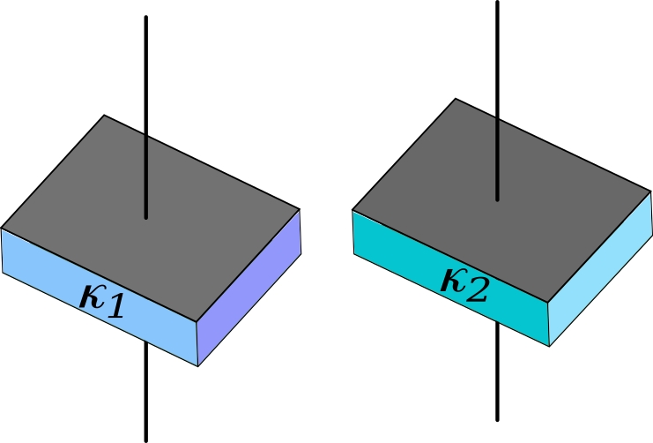
A partir desses dados, avalie as informações a seguir.
- A energia armazenada nos capacitores depende apenas do campo magnético entre as placas condutoras.
- O valor da capacitância é diretamente proporcional ao valor da constante dielétrica ou permissividade elétrica relativa do material presente entre as placas condutoras dos capacitores.
- Se κ₁ < κ₂, o valor da capacitância do capacitor 1 é menor que o valor da capacitância do capacitor 2.

É correto o que se afirma em
A) I, apenas.
B) III, apenas.
C) I e II, apenas.
D) II e III, apenas.
E) I, II e III.

5ª questão - Uma casca esférica condutora possui carga total igual a zero quando uma partícula de carga negativa de módulo Q é introduzida no centro da mesma. Essa casca esférica é então aterrada, como mostrado na ﬁgura abaixo . Considere o potencial elétrico de aterramento constante e igual a $V_{0}$, com $V_{0}≈0 V$. Após atingido o equilíbrio eletrostático podemos aﬁrmar que:
I) A carga elétrica na superfície interna da casca esférica é Q.
II) A carga elétrica na superfície externa da casca esférica é − Q.
III) O potencial elétrico na superfície interna da casca esférica é $V_{0}$.
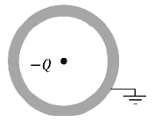

A) Apenas I.
B) Apenas II.
C) Apenas III.
D) I e II.
E) I e III.

6ª Questão - Uma espira retangular com medidas 0,30 m por 0,40 m, como ilustrado na figura, transporta uma corrente de 5,50 A e está situada em uma região onde há um campo magnético uniforme de magnitude 2,9 T com direção ao longo do eixo x e sentido orientado para valores decrescentes de x. O segmento CD está no plano xz e forma 35º com o eixo z. Encontre a magnitude do torque externo necessário para manter a espira em equilíbrio estático.

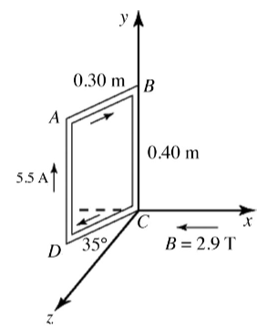

A) 1,1 Nm
B) 0,73 Nm
C) 1,3 Nm
D) 1,4 Nm
E) 1,6 Nm

7ª Questão - A figura mostra um oscilador eletromagnético ideal: um circuito LC construído com fios ideais. Inicialmente, a chave do circuito é mantida na posição 'a' (traço inteiro) até que o capacitor fique maximamente carregado com carga Q=100 µC. Após virar a chave para a posição 'b' (traço pontilhado) a corrente elétrica no circuito oscila com frequência angular ⍵=10 x 10³ rad/s. A capacitância C e indutância L do circuito são, respectivamente:
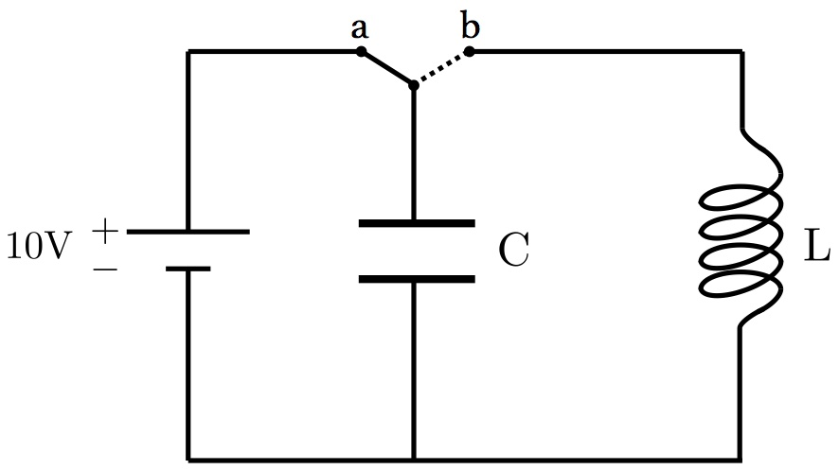

A) C= 2,0 µF, L = 1,0 mH
B) C= 10 µF, L = 10 mH
C) C= 10 µF, L = 1,0 mH
D) C= 1,0 µF, L = 10 mH
E) C= 2,0 µF, L = 5,0 mH

8ª questão - Qual é o conjunto de superfícies equipotenciais compatíveis com o campo elétrico indicado abaixo?

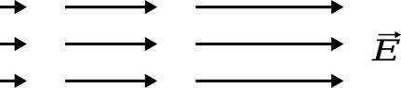

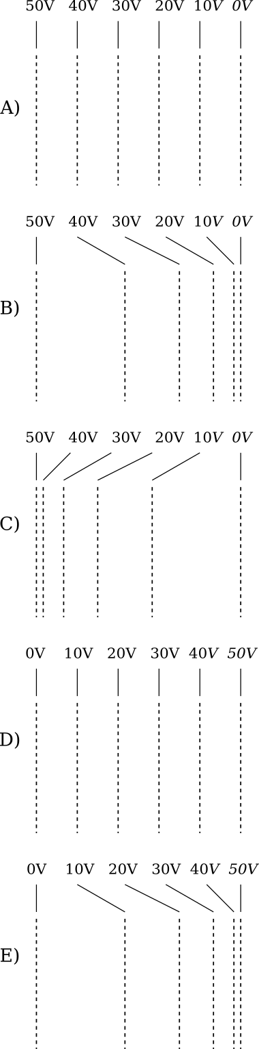

9ª questão - Três resistores R₁=5Ω, R₂=3Ω e R₃ =4 Ω estão conectados em série.
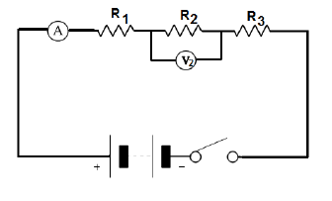
Quando o interruptor é fechado, um voltímetro conectado em paralelo com o resistor R₂ mede a voltagem de 6 V. Qual é o valor da fem da bateria ?

A) 24 V
B) 20 V
C) 16 V
D) 12V
E) 4V

10ª questão - Um eletroímã pode ser construído enrolando-se um fio de cobre esmaltado ao redor de um cilindro de ferro formando um solenóide, conforme a figura a seguir.
As extremidades do fio de cobre, devidamente raspadas, são ligadas uma em cada polo de uma associação de pilhas idênticas em série. Clipes e tachinhas metálicas espalhadas sobre uma superfície são atraídos pelo dispositivo, que se comporta analogamente a um ímã.
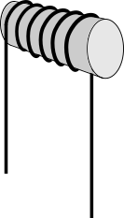
A partir das informações do texto, avalie as afirmações a seguir
I. Se as pilhas estiverem ligadas em paralelo, então a intensidade do campo magnético produzido pelo eletroímã será maior do que se estiverem associadas em série.
II. Se o número de voltas (espiras) de fio de cobre for duplicado e o distanciamento entre as espiras também for duplicado, sem se sobreporem, então o campo magnético resultante permanecerá inalterado.
III. Os domínios magnéticos do cilindro de ferro serão alinhados na direção do campo magnético produzido no dispositivo.
É correto o que se afirma em
A) I, apenas. B) II, apenas. C) I e III, apenas.
D) II e III, apenas. E) I, II e III.

11ª questão - Uma espira circular metálica é posicionada em uma região com campo magnético uniforme. Conforme indicado na figura, a espira é posicionada parcialmente na região de campo magnético. Para se induzir uma corrente no sentido anti-horário
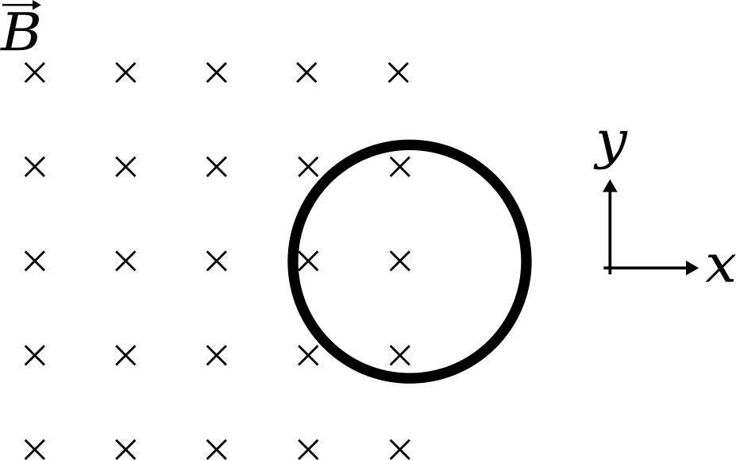

A) a espira deve ser movida no sentido +x.
B) a espira deve ser movida no sentido -x.
C) a espira deve ser movida no sentido -y.
D) a espira deve ser movida no sentido +y.
E) deve se diminuir a intensidade do campo magnético.

12ª questão - Uma partícula carregada com carga q > 0 se desloca com velocidade constante $\vec{v}=-v\hat{y}$, ($v$ > 0). Ela então entra através da abertura A numa caixa que é dividida em duas partes (chamadas 1 e 2), onde podem ser aplicados campos magnéticos uniformes e estacionários em cada uma delas. Na placa que separa as duas metades, existe uma abertura B para permitir a passagem da partícula. Observa-se que em seguida a partícula sai da caixa através da abertura C com a mesma velocidade $\vec{v}=-v\hat{y}$. Sejam B₁ e B₂ os módulos do campo magnético nas partes 1 e 2, respectivamente, com B₁ > 0 e B₂ > 0.
Dentre as opções abaixo, qual delas melhor descreve os vetores campo magnético nas duas partes da caixa?

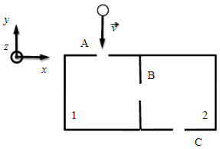

A) ${\vec{B}}_{1}={-B}_{1}\hat{z} e {\vec{B}}_{2}=B_{2}\hat{z}$
B) ${\vec{B}}_{1}=B_{1}\hat{z} e {\vec{B}}_{2}=-B_{2}\hat{z}$
C) ${\vec{B}}_{1}=-B_{1}\hat{z} e {\vec{B}}_{2}=-B_{2}\hat{z}$
D) ${\vec{B}}_{1}=B_{1}\hat{z} e {\vec{B}}_{2}=B_{2}\hat{z}$
E) ${\vec{B}}_{1}={-B}_{1}\hat{z} e {\vec{B}}_{2}=B_{2}\hat{y}$

13ª questão - Um fio circular está no plano dessa página. Um campo magnético crescente aponta para fora do papel. Qual é a direção da corrente induzida no loop?


A) no sentido anti-horário e depois no sentido horário
B) no sentido horário e anti-horário
C) no sentido horário
D) anti-horário
E) Não há corrente induzida no loop.

14ª questão - Considere o circuito ao lado com um capacitor conectado em paralelo ao restante do circuito nos pontos A e B. Supondo que o capacitor ficou ligado ao circuito por um longo período de tempo, podemos afirmar que a tensão elétrica sobre o capacitor vale:
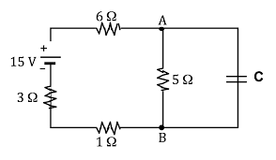
A) 1V B) 2V C) 3V D) 4V E) 5V

15ª questão - Uma barra condutora é colocada sobre dois trilhos paralelos condutores, separados por uma distância de 0,5m e ligados por uma resistência de R=3,0Ω. Um campo magnético uniforme, de intensidade igual a 0,3T, é aplicado perpendicular à área da figura formada pelos fios e a barra, com seu sentido para fora do papel. Fazemos a barra se mover para a direita com uma velocidade constante de 10m/s.
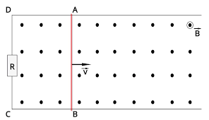
Qual é a intensidade da diferença de potencial nos extremos da resistência?

A) 3,0 V
B) 1,5V
C) 4,5V
D) 6,0V
E) 2,0V

--- --- ---
--- Fim da prova ---

Formulário - Física 2
- Constantes: a não ser que seja instruído de forma diferente, use
 ; ; ; 
- Fórmulas matemáticas
;
;
- Fórmulas e leis físicas
; ; ;

; ; ; ; ; ; ; ;
; ; ; 
; ; ;
;
;
; 
^{RLC- Abordagem do Halliday:}
^{RLC− Abordagem do Randall:}

--- Fim do formulário ---


Física 2 - B
Prova de Reposição - 15/07/2019

Instruções:

1- Assine seu nome de forma LEGÍVEL na folha do cartão de respostas.

2- Analise sua resposta. Ela faz sentido? Isso poderá ajudá-lo a encontrar erros.

3 - A não ser que seja instruído de forma diferente, assinale apenas uma das alternativas de cada questão.

4- A prova consiste em 15 questões objetivas de múltipla escolha.

5 - Marque as respostas das questões no CARTÃO RESPOSTA preenchendo integralmente o círculo (com caneta) referente a sua resposta.

6- A prova deverá ser feita em até 2 horas, portanto seja objetivo nas suas respostas.

7- É permitido o uso de calculadora científica simples, sem conectividade e sem gráficos.

8- Não é permitido portar celular (mesmo que desligado) durante a prova. O(A) estudante flagrado(a) com o aparelho terá a prova recolhida e ficará com nota zero neste exame.
------------------------------------------------------------------------------------------------------------------------------------------------------------------
1ª questão - Uma carga pontual Q = -500 nC e duas cargas pontuais desconhecidas, q₁ e q₂, são colocadas como mostrado na figura. O campo elétrico na origem O, devido às cargas Q, q₁ e q₂, é igual a zero. A carga q₁ vale aproximadamente
A) 131 nC
B) 76 nC
C) 150 nC
D) -76 nC
E) -130 nC
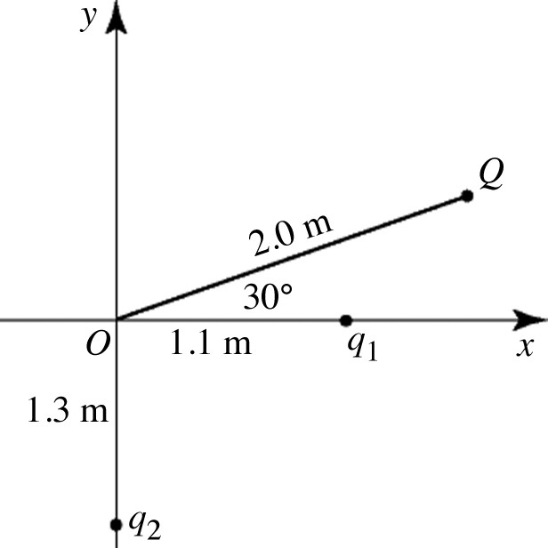

2ª questão - Com relação aos conceitos de carga e campo elétrico, a única alternativa incorreta é a
A) A quantidade líquida de carga elétrica produzida ao se atritar duas substâncias é sempre zero.
B) No nível atômico, os elétrons em um material isolante são ligados firmemente aos núcleos. Em um bom condutor, por outro lado, alguns dos elétrons estão ligados fracamente aos núcleos e podem mover-se livremente dentro do material.
C) O campo elétrico é sempre perpendicular à superfície externa de um condutor em equilíbrio eletrostático.
D) Qualquer carga líquida em um condutor em equilíbrio eletrostático se distribui na sua superfície.
E) Uma carga positiva colocada em uma região de campo elétrico experimenta uma força contrária ao campo.

3ª questão - Cinco bolas de isopor são suspensas por fios isolantes. Vários experimentos são realizados e as seguintes observações são feitas:

I. A bola A atrai B e A repele C.
II. A bola B atrai D e D não tem efeito sobre E.
III. Uma haste com carga negativa atrai tanto A como E.

O que podemos afirmar sobre as cargas líquidas das bolas?

A B C D E
A) + - + 0 +
B) + - + + 0
C) + - + 0 0
D) - + - 0 0
E) + 0 - + 0

4ª questão - Duas esferas metálicas carregadas, de raios distintos, estão conectadas por um fio condutor muito fino. Sabendo que E₁ e E₂ representam os módulos do campo elétrico na superfície das esferas 1, 2, e η₁ e η₂ as densidades superficiais, assinale a opção que descreve as relações entre os valores de E e de η no equilíbrio eletrostático (quando os potenciais na superfície são iguais).
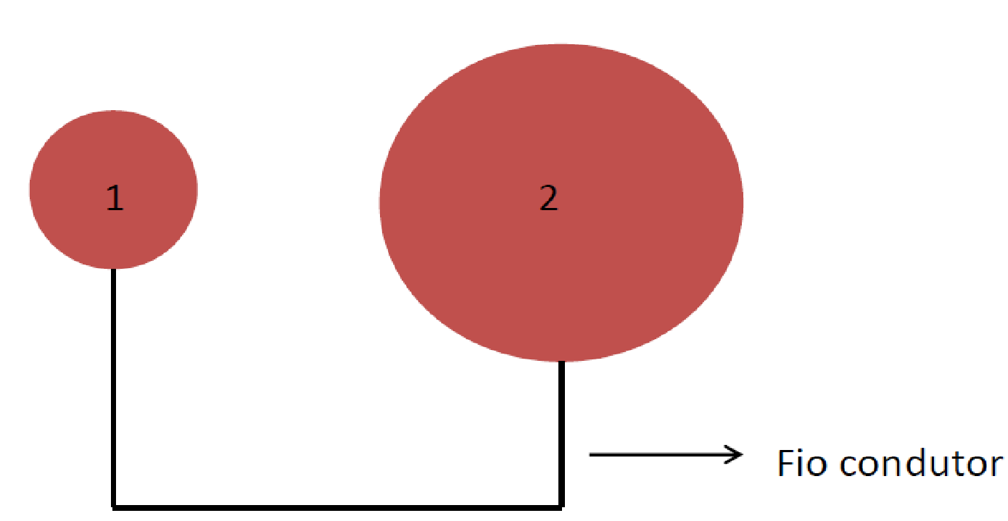
A) E₁ = E₂; η₁ > η₂
B) E₁ < E₂; η₁ > η₂
C) E₁ > E₂; η₁ < η₂
D) E₁ < E₂; η₁ = η₂
E) E₁ > E₂; η₁ > η₂

5ª questão - Os diagramas abaixo mostram quatros possíveis orientações de um dipolo elétrico em um campo elétrico uniforme E. Qual das alternativas melhor descreve a relação entre os módulos do torque exercido sobre o dipolo?
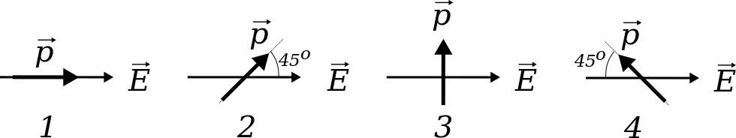

A) 1< 2 < 3 < 4
B) 1 < 2 < 4 < 3
C) 1 < 2 = 4 < 3
D) 3 < 2 = 4 < 1
E) 4 < 3 < 2 < 1
6ª questão - A figura a seguir ilustra dois capacitores de placas paralelas com as mesmas dimensões, porém com diferentes dielétricos (κ₁ ≠ κ₂) entre as placas condutoras.

A partir desses dados, avalie as informações a seguir.
- A energia armazenada nos capacitores depende apenas do campo magnético entre as placas condutoras.
- O valor da capacitância é inversamente proporcional ao valor da constante dielétrica.
- Se κ₁ < κ₂, o valor da capacitância do capacitor 1 é menor que o valor da capacitância do capacitor 2.
É correto o que se afirma em
A) I, apenas.
B) III, apenas.
C) I e II, apenas.
D) II e III, apenas.
E) I, II e III.

7ª questão - Qual é o conjunto de superfícies equipotenciais compatíveis com o campo elétrico indicado abaixo?

8ª questão - Um corpo irregular condutor possui uma ca- vidade conforme a figura 1. Uma carga pontual de valor +q é colocada no interior desta cavidade numa posição qualquer. O corpo condutor é então carregado com uma carga +2q. A figura 2 mostra o mesmo corpo com a carga +q dentro de sua cavidade e outra carga pontual +q é aproximada pelo lado de fora. Indique a resposta correta da quantidade total de carga nas superfícies interna e externa do corpo, respectivamente, nos casos das figuras 1 e 2.

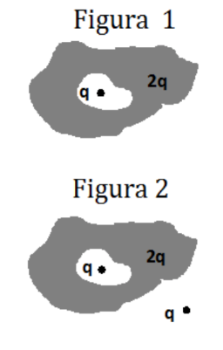

 | Figura 1 |  | Figura 2
 | Interna | Externa | Interna | Externa

A) | zero | +3q | zero | +3q
B) | -q | +q | -2q | +2q
C) | zero | +2q | -q | +2q
D) | -q | +3q | zero | +2q
E) | -q | +3q | -q | +3q

9ª questão - Considere os dois ﬁos condutores mostrados na ﬁgura abaixo. Um deles é retilíneo e inﬁnito, enquanto o outro é retilíneo e inﬁnito, exceto por uma parte dobrada na forma de um semicírculo de raio R. Os ﬁos carregam correntes estacionárias de intensidades I₁ e I₂ no mesmo sentido, respectivamente, e a distância entre eles também vale R. Qual deve ser a razão $I_{1}/I_{2}$ para que o campo magnético n o centro do semicírculo seja nulo?

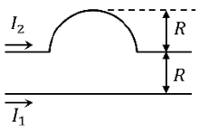

A) $π/2$
B) $π$
C) 1/2
D) 1
E) O campo nunca pode ser nulo neste ponto, pois as correntes têm o mesmo sentido.

10ª questão - Uma partícula carregada com carga q > 0 se desloca com velocidade constante $\vec{v}=-v\hat{y}$, (v > 0). Ela então entra através da abertura A numa caixa que é dividida em duas partes ( chamadas 1 e 2), onde podem ser aplicados campos magnéticos uniformes e estacionários em cada uma delas. Na placa que separa as duas metades, existe uma abertura B para permitir a passagem da partícula. Observa-se que em seguida a partícula sai da caixa através da abertura C com a mesma velocidade $\vec{v}=-v\hat{y}$. Sejam B₁ e B₂ os módulos do campo magnético nas partes 1 e 2, respectivamente, com B₁ > 0 e B₂ > 0.
Dentre as opções abaixo, qual delas melhor descreve os vetores campo magnético nas duas partes da caixa?

A) ${\vec{B}}_{1}={-B}_{1}\hat{z} e {\vec{B}}_{2}=B_{2}\hat{z}$
B) ${\vec{B}}_{1}=B_{1}\hat{z} e {\vec{B}}_{2}=-B_{2}\hat{z}$
C) ${\vec{B}}_{1}=-B_{1}\hat{z} e {\vec{B}}_{2}=-B_{2}\hat{z}$
D) ${\vec{B}}_{1}=B_{1}\hat{z} e {\vec{B}}_{2}=B_{2}\hat{z}$
E) ${\vec{B}}_{1}={-B}_{1}\hat{z} e {\vec{B}}_{2}=B_{2}\hat{y}$

11ª questão - O capacitor do circuito abaixo encontra-se inicialmente descarregado.

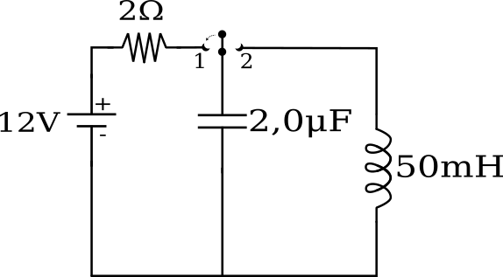

Marque a alternativa que completa corretamente a afirmação abaixo.

“ No instante t=0s, quando a chave passa para a posição 1,

A) uma corrente transiente de amplitude máxima 24A surge no capacitor. ”
B) uma corrente transiente de amplitude máxima 6A surge no capacitor. ”
C) uma corrente oscilatória de amplitude máxima 76mA surge no capacitor. ”
D) uma corrente oscilatória de amplitude máxima 240mA surge no capacitor. ”
E) a corrente permanece constante e nula até que a chave seja posicionada em 2. ”

12ª questão - Três resistores R₁=5Ω, R₂=3Ω e R₃ =4 Ω estão conectados em série.
Quando o interruptor é fechado, um voltímetro conecta- do em paralelo com o resistor R₂ mede a voltagem de 6 V. Qual é o valor da fem da bateria ?

A) 24 V
B) 20 V
C) 16 V
D) 12V
E) 4V

13ª questão - Considere o circuito da figura onde é feito um aterramento no ponto P. O valor das resistências é 10Ω e o das tensões são ε₁=40V e ε₂=20V. O valor do potencial no ponto b em relação ao potencial zero do ponto de aterramento é:
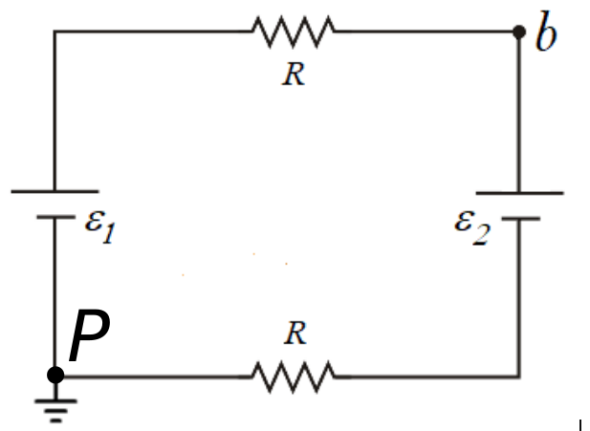

A) 10V
B) 15V
C) 20V
D) 25V
E) 30V

14ª questão - Um eletroímã pode ser construído enrolando-se um fio de cobre esmaltado ao redor de um cilindro de ferro formando um solenóide, conforme a figura a seguir.
As extremidades do fio de cobre, devidamente raspadas, são ligadas uma em cada polo de uma associação de pilhas idênticas em série. Clipes e tachinhas metálicas espalhadas sobre uma superfície são atraídos pelo dispositivo, que se comporta analogamente a um ímã.
A partir das informações do texto, avalie as afirmações a seguir
I. Se as pilhas estiverem ligadas em paralelo, então a intensidade do campo magnético produzido pelo eletroímã será menor do que se estiverem associadas em série.
II. Se o número de voltas (espiras) de fio de cobre for duplicado e o distanciamento entre as espiras também for duplicado, sem se sobreporem, então o campo magnético resultante permanecerá inalterado.
III. Os domínios magnéticos do cilindro de ferro serão alinhados na direção do campo magnético produzido no dispositivo.
É correto o que se afirma em
A) I, apenas. B) II, apenas. C) I e III, apenas.
D) II e III, apenas. E) I, II e III.

15ª questão - Uma espira circular metálica é posicionada em uma região com campo magnético uniforme. Conforme indicado na figura, a espira é posicionada parcialmente na região de campo magnético. Para se induzir uma corrente no sentido anti-horário
A) a espira deve ser movida no sentido +x.
B) a espira deve ser movida no sentido -x.
C) a espira deve ser movida no sentido -y.
D) a espira deve ser movida no sentido +y.
E) deve se diminuir a intensidade do campo magnético.

--- Fim da prova ---

Formulário - Física 2
- Constantes: a não ser que seja instruído de forma diferente, use
; ; ;
- Fórmulas matemáticas
;
;
- Fórmulas e leis físicas
; ; ;
; ; ; ; ; ; ; ;
; 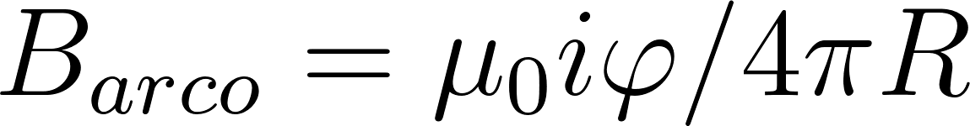; ;
; ; ;
;
;
;
^{RLC- Abordagem do Halliday:}
^{RLC− Abordagem do Randall:}

--- Fim do formulário ---

Física 2 - C
Prova de Reposição - 14/12/2019

Instruções:

1- Assine seu nome de forma LEGÍVEL na folha do cartão de respostas.

2- Analise sua resposta. Ela faz sentido? Isso poderá ajudá-lo a encontrar erros.

3 - A não ser que seja instruído de forma diferente, assinale apenas uma das alternativas de cada questão.

4- A prova consiste em 15 questões objetivas de múltipla escolha.

5 - Marque as respostas das questões no CARTÃO RESPOSTA preenchendo integralmente o círculo (com caneta) referente a sua resposta.

6- A prova deverá ser feita em até 2 horas, portanto seja objetivo nas suas respostas.

7- É permitido o uso de calculadora científica simples, sem conectividade e sem gráficos.

8- Não é permitido portar celular (mesmo que desligado) durante a prova. O(A) estudante flagrado(a) com o aparelho terá a prova recolhida e ficará com nota zero neste exame.
------------------------------------------------------------------------------------------------------------------------------------------------------------------
1ª questão - Uma carga pontual Q = -500 nC e duas cargas pontuais desconhecidas, q₁ e q₂, são colocadas como mostrado na figura. O campo elétrico na origem O, devido às cargas Q, q₁ e q₂, é igual a zero. A carga q₁ vale aproximadamente
A) -131 nC
B) 76 nC
C) 150 nC
D) -76 nC
E) 131 nC

2ª questão - Com relação aos conceitos de carga e campo elétrico, a única alternativa incorreta é a
A) A quantidade líquida de carga elétrica produzida ao se atritar duas substâncias é sempre zero.
B) No nível atômico, os elétrons em um material isolante são ligados firmemente aos núcleos. Em um bom condutor, por outro lado, alguns dos elétrons estão ligados fracamente aos núcleos e podem mover-se livremente dentro do material.
C) O campo elétrico é sempre perpendicular à superfície externa de um condutor em equilíbrio eletrostático.
D) Qualquer carga líquida em um condutor em equilíbrio eletrostático se distribui na sua superfície.
E) Uma carga positiva colocada em uma região de campo elétrico experimenta uma força contrária ao campo.

3ª questão - Cinco bolas de isopor são suspensas por fios isolantes. Vários experimentos são realizados e as seguintes observações são feitas:

I. A bola A atrai B e A repele C.
II. A bola B atrai D e D não tem efeito sobre E.
III. Uma haste com carga negativa atrai tanto A como E.

O que podemos afirmar sobre as cargas líquidas das bolas?

A B C D E
A) + - + 0 +
B) + - + 0 0
C) + - + + 0
D) - + - 0 0
E) + 0 - + 0

4ª questão - Duas esferas metálicas carregadas, de raios distintos, estão conectadas por um fio condutor muito fino. Sabendo que E₁ e E₂ representam os módulos do campo elétrico na superfície das esferas 1, 2, e η₁ e η₂ as densidades superficiais, assinale a opção que descreve as relações entre os valores de E e de η no equilíbrio eletrostático (quando os potenciais na superfície são iguais).
A) E₁ = E₂; η₁ > η₂
B) E₁ < E₂; η₁ > η₂
C) E₁ > E₂; η₁ < η₂
D) E₁ > E₂; η₁ > η₂
E) E₁ < E₂; η₁ = η₂

5ª questão - Os diagramas abaixo mostram quatros possíveis orientações de um dipolo elétrico em um campo elétrico uniforme E. Qual das alternativas melhor descreve a relação entre os módulos do torque exercido sobre o dipolo?

A) 1 < 2 = 4 < 3
B) 1 < 2 < 4 < 3
C) 1< 2 < 3 < 4
D) 3 < 2 = 4 < 1
E) 4 < 3 < 2 < 1

6ª questão - A figura a seguir ilustra dois capacitores de placas paralelas com as mesmas dimensões, porém com diferentes dielétricos (κ₁ ≠ κ₂) entre as placas condutoras.

A partir desses dados, avalie as informações a seguir.
- A energia armazenada nos capacitores depende apenas do campo magnético entre as placas condutoras.
- O valor da capacitância é inversamente proporcional ao valor da constante dielétrica.
- Se κ₁ < κ₂, o valor da capacitância do capacitor 1 é menor que o valor da capacitância do capacitor 2.
É correto o que se afirma em
A) I, apenas.
B) III, apenas.
C) I e II, apenas.
D) II e III, apenas.
E) I, II e III.

7ª questão - Qual é o conjunto de superfícies equipotenciais compatíveis com o campo elétrico indicado abaixo?

8ª questão - Um corpo irregular condutor possui uma cavidade conforme a figura 1. Uma carga pontual de valor +q é colocada no interior desta cavidade numa posição qualquer. O corpo condutor é então carregado com uma carga +2q. A figura 2 mostra o mesmo corpo com a carga +q dentro de sua cavidade e outra carga pontual +q é aproximada pelo lado de fora. Indique a resposta correta da quantidade total de carga nas superfícies interna e externa do corpo, respectivamente, nos casos das figuras 1 e 2.

 | Figura 1 |  | Figura 2
 | Interna | Externa | Interna | Externa

A) | zero | +3q | zero | +3q
B) | -q | +q | -2q | +2q
C) | zero | +2q | -q | +2q
D) | -q | +3q | zero | +2q
E) | -q | +3q | -q | +3q

9ª questão - Considere os dois ﬁos condutores mostrados na ﬁgura abaixo. Um deles é retilíneo e inﬁnito, enquanto o outro é retilíneo e inﬁnito, exceto por uma parte dobrada na forma de um semicírculo de raio R. Os ﬁos carregam correntes estacionárias de intensidades I₁ e I₂ no mesmo sentido, respectivamente, e a distância entre eles também vale R. Qual deve ser a razão $I_{1}/I_{2}$ para que o campo magnético n o centro do semicírculo seja nulo?

A) $π$
B) $π/2$
C) 1/2
D) 1
E) O campo nunca pode ser nulo neste ponto, pois as correntes têm o mesmo sentido.

10ª questão - Uma partícula carregada com carga q > 0 se desloca com velocidade constante $\vec{v}=-v\hat{y}$, (v > 0). Ela então entra através da abertura A numa caixa que é dividida em duas partes ( chamadas 1 e 2), onde podem ser aplicados campos magnéticos uniformes e estacionários em cada uma delas. Na placa que separa as duas metades, existe uma abertura B para permitir a passagem da partícula. Observa-se que em seguida a partícula sai da caixa através da abertura C com a mesma velocidade $\vec{v}=-v\hat{y}$. Sejam B₁ e B₂ os módulos do campo magnético nas partes 1 e 2, respectivamente, com B₁ > 0 e B₂ > 0.
Dentre as opções abaixo, qual delas melhor descreve os vetores campo magnético nas duas partes da caixa?

A) ${\vec{B}}_{1}={-B}_{1}\hat{z} e {\vec{B}}_{2}=B_{2}\hat{y}$
B) ${\vec{B}}_{1}=B_{1}\hat{z} e {\vec{B}}_{2}=-B_{2}\hat{z}$
C) ${\vec{B}}_{1}=-B_{1}\hat{z} e {\vec{B}}_{2}=-B_{2}\hat{z}$
D) ${\vec{B}}_{1}=B_{1}\hat{z} e {\vec{B}}_{2}=B_{2}\hat{z}$
E) ${\vec{B}}_{1}={-B}_{1}\hat{z} e {\vec{B}}_{2}=B_{2}\hat{z}$

11ª questão - O capacitor do circuito abaixo encontra-se inicialmente descarregado.

Marque a alternativa que completa corretamente a afirmação abaixo.

“ No instante t=0s, quando a chave passa para a posição 1,

A) uma corrente transiente de amplitude máxima 24A surge no capacitor. ”
B) uma corrente transiente de amplitude máxima 6A surge no capacitor. ”
C) uma corrente oscilatória de amplitude máxima 76mA surge no capacitor. ”
D) uma corrente oscilatória de amplitude máxima 240mA surge no capacitor. ”
E) a corrente permanece constante e nula até que a chave seja posicionada em 2. ”

12ª questão - Três resistores R₁=5Ω, R₂=3Ω e R₃ =4 Ω estão conectados em série.
Quando o interruptor é fechado, um voltímetro conecta- do em paralelo com o resistor R₂ mede a voltagem de 6 V. Qual é o valor da fem da bateria ?

A) 4 V
B) 20 V
C) 16 V
D) 12V
E) 24V

13ª questão - Considere o circuito da figura onde é feito um aterramento no ponto P. O valor das resistências é 10Ω e o das tensões são ε₁=40V e ε₂=20V. O valor do potencial no ponto b em relação ao potencial zero do ponto de aterramento é:

A) 10V
B) 15V
C) 20V
D) 25V
E) 30V

14ª questão - Um eletroímã pode ser construído enrolando-se um fio de cobre esmaltado ao redor de um cilindro de ferro formando um solenóide, conforme a figura a seguir.
As extremidades do fio de cobre, devidamente raspadas, são ligadas uma em cada polo de uma associação de pilhas idênticas em série. Clipes e tachinhas metálicas espalhadas sobre uma superfície são atraídos pelo dispositivo, que se comporta analogamente a um ímã.
A partir das informações do texto, avalie as afirmações a seguir
I. Se as pilhas estiverem ligadas em paralelo, então a intensidade do campo magnético produzido pelo eletroímã será menor do que se estiverem associadas em série.
II. Se o número de voltas (espiras) de fio de cobre for duplicado e o distanciamento entre as espiras também for duplicado, sem se sobreporem, então o campo magnético resultante permanecerá inalterado.
III. Os domínios magnéticos do cilindro de ferro serão alinhados na direção oposta ao campo magnético produzido no dispositivo.
É correto o que se afirma em
A) I, apenas. B) II, apenas. C) I e II, apenas.
D) II e III, apenas. E) I, II e III.
15ª questão - Uma espira circular metálica é posicionada em uma região com campo magnético uniforme. Conforme indicado na figura, a espira é posicionada parcialmente na região de campo magnético. Para se induzir uma corrente no sentido anti-horário
A) a espira deve ser movida no sentido -x.
B) a espira deve ser movida no sentido +x.
C) a espira deve ser movida no sentido -y.
D) a espira deve ser movida no sentido +y.
E) deve se diminuir a intensidade do campo magnético.

--- Fim da prova ---

Formulário - Física 2
- Constantes: a não ser que seja instruído de forma diferente, use
; ; ;
- Fórmulas matemáticas
;
;
- Fórmulas e leis físicas
; ; ;
; ; ; ; ; ; ; ;
; ; ;
; ; ;
;
;
;
^{RLC- Abordagem do Halliday:}
^{RLC− Abordagem do Randall:}

--- Fim do formulário ---

6ª questão - Um campo elétrico não-uniforme é representado pelas linhas equipotenciais da figura. Uma carga positiva de magnitude 1 μC move-se no caminho A -> B-> C-> D -> E. Quanto vale o trabalho feito pelo campo elétrico?
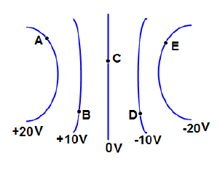
A) 0 μJ
B) -40 μJ
C) 40 μJ
D) -80 μJ
E) 80 μJ

7ª questão - Um corpo irregular condutor possui uma cavidade conforme a figura 1. Uma carga pontual de valor +q é colocada no interior desta cavidade numa posição qualquer. O corpo condutor é então carregado com uma carga +2q. A figura 2 mostra o mesmo corpo com a carga +q dentro de sua cavidade e outra carga pontual +q é aproximada pelo lado de fora. Indique a resposta correta da quantidade total de carga na superfície interna e externa do corpo, respectivamente, nos casos das figuras 1 e 2.

 | Figura 1 |  | Figura 2
 | Interna | Externa | Interna | Externa

A) | zero | +3q | zero | +3q
B) | -q | +q | -2q | +2q
C) | zero | +2q | -q | +2q
D) | -q | +3q | zero | +2q
E) | -q | +3q | -q | +3q

Dois fios muito longos e retos estão separados por uma distância d=1,0 m. As correntes são I₁=2,0A para a direita no fio de cima e I₂=1,0A para a esquerda no fio de baixo. Qual é a magnitude e a direção do campo magnético no ponto P, que dista d/2 do fio mais baixo?
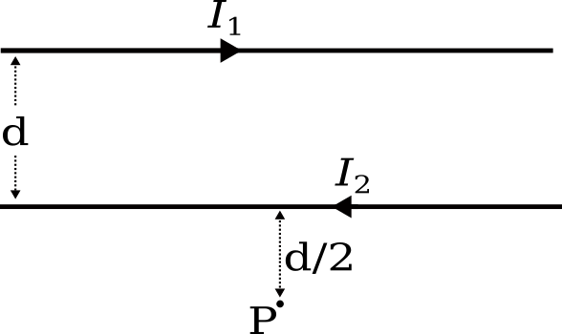

A) 2,6 x 10⁻⁷ T, saindo do plano do papel.
B) 1,3 x 10⁻⁷ T, entrando no plano do papel.
C) 1,3 x 10⁻⁷ T, saindo do plano do papel.
D) 2,6 x10⁻⁷ T, entrando no plano do papel.
E) nulo.

A pilha é ideal e as lâmpadas são idênticas. Com a chave no fio 1 (e o fio 2 desconectado), qual é a sequência decrescente de intensidade das lâmpadas?

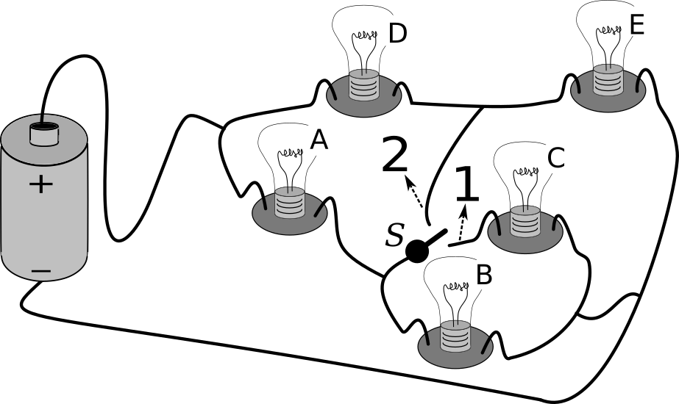

A) P_{A} > P_{D} = P_{E} > P_{B} = P_{C}
B) P_{A} > P_{B} = P_{C} > P_{D} = P_{E}
C) P_{E} > P_{D} > P_{A} > P_{C} > P_{B}
D) P_{D} = P_{E} > P_{B} = P_{C} > P_{A}
E) P_{B} = P_{C} > P_{D} = P_{E} > P_{A}

14ª questão - A figura mostra uma corrente elétrica constante passando por um fio com uma região estreita. O que acontece com a velocidade de deriva dos portadores de carga à medida que eles vão da região A para a região B e depois para a região C?

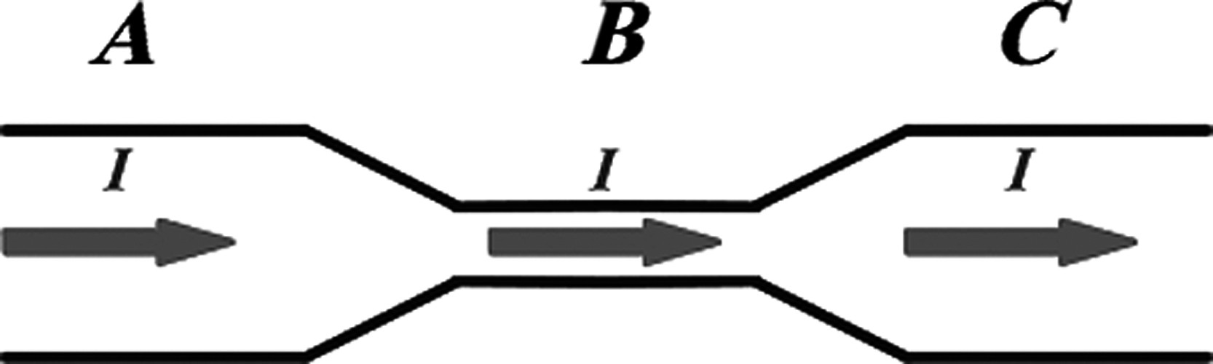

A) A velocidade de deriva diminui de A para B e aumenta de B para C.
B) A velocidade de deriva aumenta o tempo todo.
C) A velocidade de deriva permanece constante.
D) A velocidade da deriva diminui o tempo todo.
E) A velocidade de deriva aumenta de A para B e diminui de B para C.

15ª questão - No circuito mostrado na figura, os capacitores estão inicialmente descarregados. O interruptor é acionado primeiro para a posição A e mantido por um longo tempo. Em seguida, é mudado para a posição B. Sejam as cargas nos capacitores Q1, Q2 e Q3 e sejam as diferenças de potencial V1, V2 e V3. Qual das seguintes condições deve ser verdadeira com o interruptor na posição B?
A) V1 = V2 = V3
B) V1 + V2 = V3
C) V3 = V0
D) Q1 = Q2 = Q3
E) Q1 + Q2 = Q3

O gráfico mostra a tensão e a corrente através de um único elemento de circuito conectado a um gerador de corrente alternada.
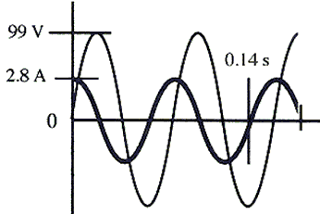

13ª questão - Qual é o valor aproximado da reatância deste elemento?
A) 15 Ω
B) 20 Ω
C) 27 Ω
D) 35 Ω
E) 42 Ω

14ª questão - Identifique o elemento do circuito.
A) O elemento é um resistor de aproximadamente 25 Ω.
B) O elemento é um resistor de aproximadamente 35 Ω.
C) O elemento é um indutor de aproximadamente 0,45H.
D) O elemento é um capacitor de aproximadamente 380µF.
E) O elemento é um capacitor de aproximadamente 510µF.

15ª questão - Qual das seguintes afirmações sobre um circuito CA é verdadeira?
A) A corrente e a fem estão em fase para um capacitor em um circuito de corrente alternada.
B) Em média, a potência dissipada por um resistor em um circuito de corrente alternada é zero.
C) Para um resistor em um circuito CA, a corrente e a fem estão 90 ° fora de fase.
D) Os indutores em um circuito de corrente alternada oferecem pouca oposição à corrente em altas freqüências.
E) Quando somente a resistência está presente em um circuito CA, a fem e a corrente estão em fase.

O esboço mostra seções transversais de superfícies equipotenciais entre dois condutores carrega- dos mostrados em preto sólido. Pontos nas superfícies equipotenciais próximas aos condutores são rotulados como A, B, C, ..., H.
O campo elétrico no ponto E
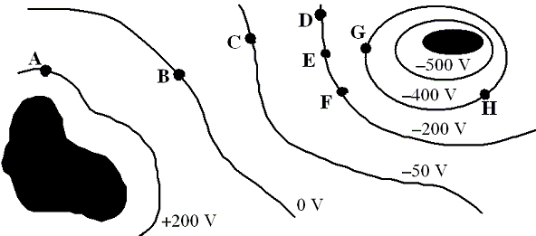

A) aponta para o ponto F
B) aponta para o ponto D
C) aponta para o ponto C
D) aponta para o ponto G
E) é nulo.

15ª questão - Qual das seguintes afirmações sobre um circuito CA é verdadeira?
A) A corrente e a fem estão em fase para um capacitor em um circuito de corrente alternada.
B) Em média, a potência dissipada por um resistor em um circuito de corrente alternada é zero.
C) Para um resistor em um circuito CA, a corrente e a fem estão 90 ° fora de fase.
D) Os indutores em um circuito de corrente alternada oferecem pouca oposição à corrente em altas freqüências.
E) Quando somente a resistência está presente em um circuito CA, a fem e a corrente estão em fase.

12ª questão - Dois fios muito longos e retos estão separados por uma distância d=1,0 m. As correntes são I₁=2,0A para a direita no fio de cima e I₂=1,0A para a es- querda no fio de baixo. Qual é a magnitude e a direção do campo magnético no ponto P, que dista d/2 do fio mais baixo?
A) 2,6 x 10⁻⁷ T, saindo do plano do papel.
B) 1,3 x 10⁻⁷ T, entrando no plano do papel.
C) 1,3 x 10⁻⁷ T, saindo do plano do papel.
D) 2,6 x10⁻⁷ T, entrando no plano do papel.
E) nulo.

O gráfico mostra a tensão e a corrente através de um único elemento de circuito conectado a um gerador de corrente alternada.

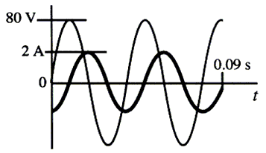

13ª questão - Qual é a reatância deste elemento?
A) 20 Ω
B) 25 Ω
C) 40 Ω
D) 57 Ω
E) 80 Ω

14ª questão - Qual das seguintes afirmações sobre este elemento do circuito é verdadeira?
A) O elemento é um resistor.
B) O elemento é um capacitor.
C) O elemento é um indutor.
D) O elemento pode ser um resistor ou um indutor.
E) O elemento pode ser um indutor ou um capacitor.

Um campo elétrico não-uniforme é representado pelas linhas equipotenciais da figura. Uma carga positiva de magnitude 1 μC move-se no caminho A -> B-> C-> D -> E. Quanto vale o trabalho feito pelo campo elétrico?
A) 0 μJ
B) -40 μJ
C) 40 μJ
D) -80 μJ
E) 80 μJ

7ª questão - O esboço mostra seções transversais de superfícies equipotenciais entre dois condutores carrega- dos mostrados em preto sólido. Pontos nas superfícies equipotenciais próximas aos condutores são rotulados como A, B, C, ..., H.
O campo elétrico no ponto E

A) aponta para o ponto F
B) aponta para o ponto D
C) aponta para o ponto C
D) aponta para o ponto G
E) é nulo.

